Vejledning til løsningsforslaget

Delopgave 1
- Laver et "New - Project" – under ”Other Project Types” vælges en Visual Studio ”Blank Solution”, og inde i den tilføjer jeg et nyt WPF Application projekt.
- Tilføjer referencer til MEF (System.Componentmodel.Composition) og PRISM (Microsoft.Pratices.Prism, Microsoft.Pratices.Prism.MefExtensions og Microsoft.Pratices.Prism.Interactivity).
- Laver klassen Bootstrapper : MefBootstrapper.
- Tilføjer en override af ConfigureAggregateCatalog hvori jeg til at begynde med kun tilføjer hovedmodulet til kataloget:
this.AggregateCatalog.Catalogs.Add(new AssemblyCatalog(typeof(Bootstrapper).Assembly));
- Tilføjer override af CreateShell, bemærk at mit hovedvindue hedder MainWindow (modsat eksemplerne hvor det hedder Shell).
- Tilføjer override af InitializeShell.
- Tilføjer override af OnStartup i App.cs hvor jeg instantierer Bootstrapper og kalder Run.
- Tilføjer [Export] til MainWindow.
- Fjerner StartupUri fra App.xaml.
(Projektet kan nu bygges og køres)
- I MainWindow.xaml tilføjes PRISM namespace og de forskellige regions defineres, f.eks.:
<ContentControl x:Name="MainRegion"
prism:RegionManager.RegionName="MainRegion"
VerticalContentAlignment="Stretch"
HorizontalContentAlignment="Stretch" />
- Laver statusmodulet ved at tilføje et projekt af type ”WPF User Control Library”.
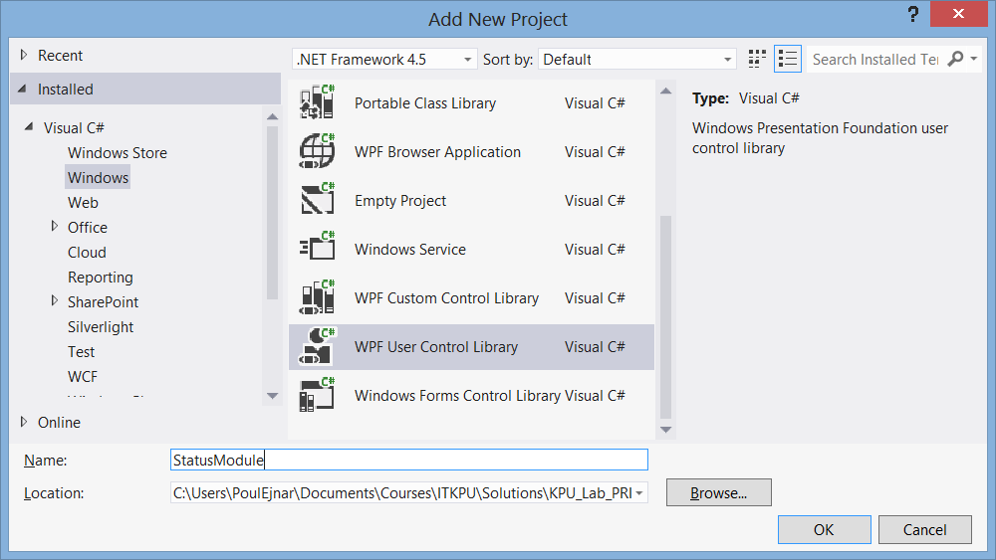
- Tilføjer en StatusModule klasse som implementerer IModule, og som initialiserer modulet.
Tilføjer de nødvendige referencer + namespaces.
- Da jeg vil bruge containeren til at få fat i StatusView’et fra Shell’en, så exporterer jeg viewet:
[Export]
public partial class StatusView : UserControl
- I Bootstrapper klassen i Shell’en tilføjer jeg StatusModulet til AggregateCatalog og laver og laver en override af InitializeModules. I denne knytter jeg StatusView’et til StatusRegion.
IRegionManager regionManager = this.Container.GetExportedValue<IRegionManager>();
regionManager.RequestNavigate("StatusRegion", "StatusModule.StatusView");
- Laver Menu-modulet på tilsvarende vis. Men her laver jeg sammenknytningen mellem View og Region i MenuModule’s Initialize.
public void Initialize()
{
regionManager.RegisterViewWithRegion("MenuRegion", () => new MenuView());
}

Delopgave 2
Der

Delopgave 3

Delopgave 4
Der

